Команда фахівців «Ветеранського простору»
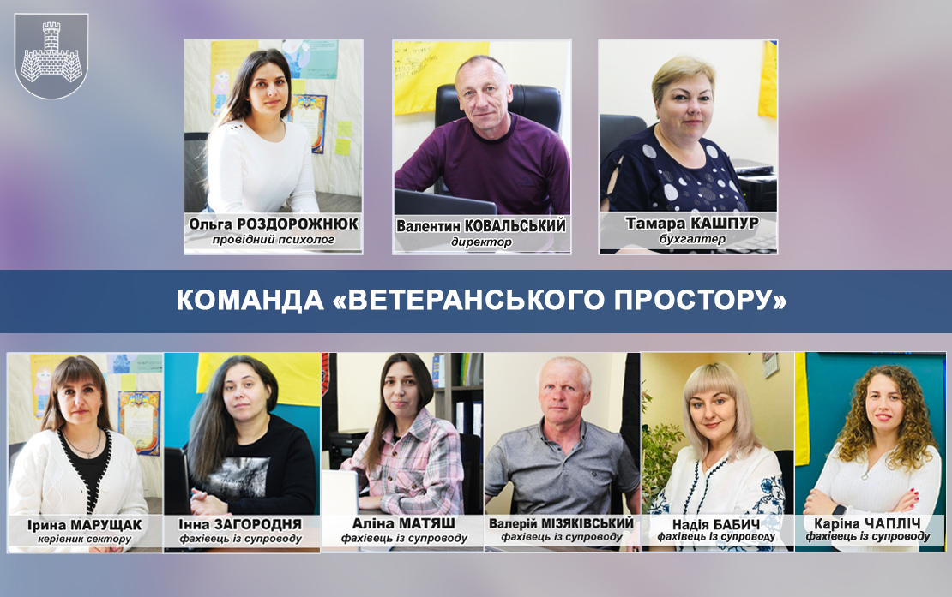
Ковальський Валентин Дмитрович – директор комунальної установи «Ветеранський простір» Хмільницької міської ради, учасник бойових дій, ветеран російсько-української війни. Голова громадської організації «Спілка АТО м. Хмільника та Хмільницького району» з 2016 року. З листопада 2024 року призначений головою Ради Ветеранів України.
Марущак Ірина Миколаївна – керівник сектору «Ветеранського простору» Хмільницької міської ради. Закінчила Київський національний університет імені Тараса Шевченка за спеціальністю «Магістр історії». Офіцер запасу – молодший лейтенант, військово-облікова спеціальність «Політологія».
Роздорожнюк Ольга Олександрівна – психолог, дружина учасника бойових дій та військовослужбовця, сестра військовослужбовця та ветерана Антитерористичної операції в Луганській та Донецькій областях, волонтерка. Закінчила Погребищенський медичний коледж за спеціальністю «Медична сестра». Працювала у профспілковому санаторії «Хмільник», у стоматології ФОП «Новак В.Д.», приватній клініці ТОВ «Начмед Поділля». Сертифікований консультант із військової психології та роботи з ветеранами, їхніми родинами.
Загородня Інна Анатоліївна - дружина учасника бойових дій та сестра безвісти зниклого військовослужбовця. Закінчила Суспільну Академію Наук (м. Варшава) та отримала ступінь магістра за спеціальністю «Фінанси та Управління». Працювала заступником керівника відділення АТ КБ «ПриватБанк» в м. Київ. Голова правління громадської організації «Незламні «Вербове», яка координує родини зниклих безвісти та співпрацює зі структурами, які дотичні до їхнього пошуку. Заступник голови Ради родин загиблих (померлих), зниклих безвісти, військовополонених Захисників/Захисниць України при виконавчому комітеті Хмільницької міської ради.
Матяш Аліна Вікторівна - дружина ветерана війни, особи з інвалідністю І групи внаслідок війни. Закінчила Кам’янець-Подільський Національний університет імені Івана Огієнка за спеціальністю «Дошкільна освіта». Працювала 9 років на посаді вихователя в КЗ ЗДО №7 «Ромашка» м.Хмільник.
Мізяківський Валерій Петрович – учасник бойових дій, ветеран російсько-української війни, полковник медичної служби у відставці. Прослужив у Збройних силах України 35 років, брав участь в Антитерористичній операції на територіях Луганської та Донецької областей.
Бабич Надія - фахівець із супроводу ветеранів та демобілізованих осіб, дружина учасника бойових дій, військовослужбовця. Має 26 років трудового стажу в соціальній сфері, де понад понад 1,5 року працювала головним спеціалістом відділу з питань ветеранської політики, згодом керівником відділу.
Чапліч Каріна - фахівець із супроводу ветеранів та демобілізованих осіб, донька ветерана АТО, учасника бойових дій, військовослужбовця, сестра ветерана війни. Закінчила Вінницький торговельно-економічний університет за спеціальністю «Публічне управління та адміністрування». Навчається у Вінницькому національному аграрному університеті, здобуваючи ступінь магістра.
Кашпур Тамара Миколаївна – бухгалтер, мама ветерана війни та особи з інвалідністю ІІ групи, учасника та переможця змагань ветеранів «Ігри героїв» 2020 року, рекордсмена України 2021 року, учасника ТОП-7 світових марафонів, Почесного громадянина м.Хмільник. Стаж роботи за спеціальністю «Бухгалтер» більше 20 років.
Як звернутися?
Фахівці з супроводу ветеранів та демобілізованих осіб працюють у комунальній установі «Ветеранський простір» Хмільницької міської ради за адресою:
м.Хмільник, вул. В’ячеслава Чорновола, 64 (навпроти КНП «Хмільницький центр первинної медико-санітарної допомоги).
Графік роботи: з понеділка по четвер: 8:00-17:00, п’ятниця - 8:00-15:45.
Вихідні: субота та неділя.
Робочий телефон: +38 095 494 83 93.
У «Ветеранському просторі» діє постійний пункт підтримки для родин зниклих безвісти та військовополонених, де надається потрібна організаційна та консультаційна допомога.

